四川省教育科学研究院办公室

四川省教育科学研究院办公室关于举行2023年高中化学优质课展评活动暨
化学学科教研员工作会议的通知
各市（州）教科所（院）：
为贯彻落实《国务院办公厅关于新时代推进普通高中育人方式改革的指导意见》（国办发[2019]29号）和教育部办公厅印发的《基础教育课程教学改革深化行动方案》的通知（教材厅函[2023]3号）精神，按照3月29日《四川省教育科学研究院办公室关于举办 2023年普通高中语文等七个学科优质课展评活动的通知》要求，经研究，决定于今年10月举行2023年四川省高中化学优质课展评活动暨化学学科教研员工作会议，现将有关事项通知如下：
一、活动主旨
引导我省高中化学教师深入研究课程教材内容，遵循课堂教学规律，创新教学设计和教学方法，示范带动教师更新理念，变革教与学方式，提高教学质量。
二、活动对象
各市（州）教科所（院）推选的展评教师1人（成都市和承办市州可推荐2人）、成都市可另选派观摩代表8人(含领队与观摩教师)，其他市(州)可另选派观摩代表4人。
三、活动时间

（一）报到时间：10月18日下午14:00—18:00。
（二）展评时间：10月19—20日。
四、活动地点
报到地点：巴中市恩阳区锦江饭店（地址：巴中市恩阳区恩阳大道1号；总台：0827—5399999；酒店负责人：曾经理：18181380173）。
展评地点：四川省恩阳中学（地址：巴中市恩阳区登科街道办事处麻石社区义熙街1号）。
五、活动方式
（一）第一阶段，以“说播方式”进行展评。

1.展评课题

高一组课题：普通高中教科书《化学》必修第一册（人民教育出版社）的第二章第二节“氯及其化合物”。高二组课题：普通高中教科书《化学》选择性必修1化学反应原理（人民教育出版社）的第二章第二节“化学平衡”。

2.展评方式

10月19日，所有参评选手分两个小组针对抽取的课题同时以“说播方式”进行展评。每位选手展评时间为30分钟，展评内容可围绕基于单元整体视角对所涉内容的课标解读、教材分析、学情考量、基本思路、基本框架、基本策略、典型课例介绍以及课堂教学实施片段的视频播放等。
（二）第二阶段，以“现场教学”进行展示
10月20日上午，第一阶段胜出的7名选手，针对所涉课题中的某一课时分两个小组同时进行现场教学展示。
（三）第三阶段，总结颁奖
10月20日下午进行专家点评与颁奖。
六、其他说明
（一）第一阶段选手的参评课题由市（州）教研员抽签确定，抽签时间和方式在市（州）教研员微信群另行通知。10月19日展示结束后，根据选手综合表现按要求进行评奖。10月20日上午，参与展示的7名选手颁发“课堂教学公开展示证书”。
（二）各市（州）推荐的参评教师须由各级教研部门认真组织展评活动，通过层层选拔产生，不得指定展评教师，否则取消展评资格。请各市（州）化学教研员于9月30日前将所有资料一并打包发送至邮箱：1563844259@qq.com，不接受其他个人报送，逾期不报送视为自动放弃。需上交的资料包括：加盖公章后的“2023年四川省高中化学优质课展评活动参赛教师推荐表”（附件1）的扫描件；“2023年四川省高中化学优质课展评活动观摩代表回执”（附件2）。

（三）参评选手需准备的材料
1. 说播PPT、上课课件、教学设计及学案等电子文档；相关纸质材料10份。
2.支持自己课件的特殊应用软件自备；展示需要的特殊药品或仪器自备。

（四）会议提示
1.10月18日下午15：00在四川省恩阳中学进德楼2012会议室召开参赛选手会议。会后选手进行课件的安装以及实验等相关准备工作。10月18日晚上18：00在锦江饭店大厅集中召开市（州）教研员及评委会。
2.四川省恩阳中学及会议报到、住宿酒店路线图（附件3），会务组统一代为联系附近酒店（附件4），旅差费用回原单位报销。
3.会务组联系人
会议报到组：张文彬 13981694326
谭映军 13981679519
苏勇德 15760187332
实验准备组： 喻广平 13908290728
信息技术组： 王建平 15682348818
巴中市教科所：马文礼 13308299050
四川省教科院：马红艳 13350095958
附件：
1.2023年四川省高中化学优质课展评活动参赛教师推荐表
2.2023年四川省高中化学优质课展评活动观摩代表回执
3.四川省恩阳中学及会议报到、住宿酒店路线图
4.附近酒店目录

四川省教育科学研究院办公室
2023年8月29日
附件1
2023年四川省高中化学优质课展评活动参赛教师推荐表

推荐市(州)
姓名 |  | 性别 |  | 工作  单位 |  | 一寸  照片
年龄 |  | 职称 |  | 联系  电话 |  | 一寸  照片
从教
以来
获奖
情况
市  (州)  教  科  所  （院）  意  见 | 签章
附件2

2023年四川省高中化学优质课展评活动观摩代表回执

推荐市(州)
序号 | 姓名 | 单位 | 电话
1
2
3
4
┄

推荐人：

附件3

锦江饭店至四川省恩阳中学路线图

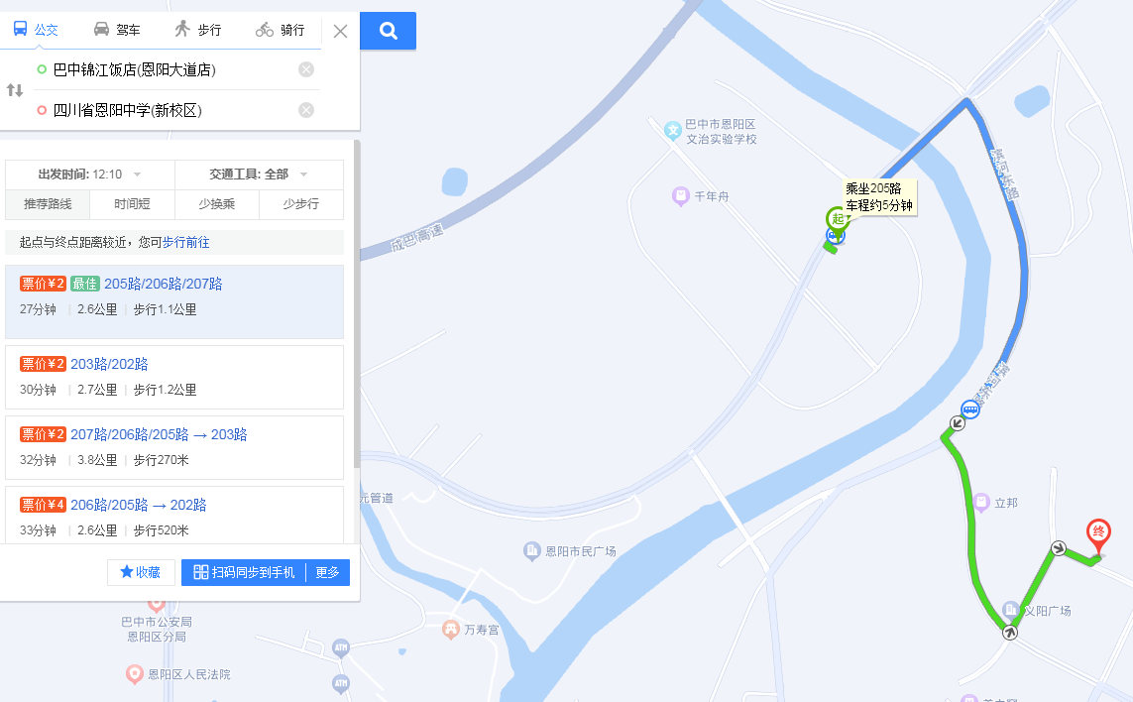

附件4
附近酒店目录
酒店名称 | 单间价格 | 标间价格 | 停车位 | 联系电话
锦江饭店 | 298元左右 | 318元左右 | 充足 | 曾经理18181380173
丽枫酒店 | 200元左右 | 220元左右 | 充足 | 张经理15729252874
弘恩智能酒店 | 208元左右 | 228元左右 | 充足 | 张经理18608276866
凯莱国际酒店 | 238元左右 | 238元左右 | 较充足 | 赵经理15196556630
外滩主题酒店 | 200元左右 | 218元左右 | 充足 | 张经理18608276866
花间堂酒店 | 350元左右 | 350元左右 | 充足 | 彭经理18190121123

